Laboratorio 4

**EN BLUEJ**

1. En su directorio descarguen los archivos contenidos en Program.zip revisen el contenido y estudien el diseño estructural de la aplicación

Se encontró un archivo .asta donde encontramos 2 diagramas de secuencia y uno de clase, por otro lado los documentos y el código fuente de bluej.

1. Expliquen por qué el proyecto no compila.

No compila ya que la clase no de IEMOISexception no existe, toca crearla y agregar los parámetros y el constructor

1. Dado el diseño y las pruebas documenten y codifiquen el método price().

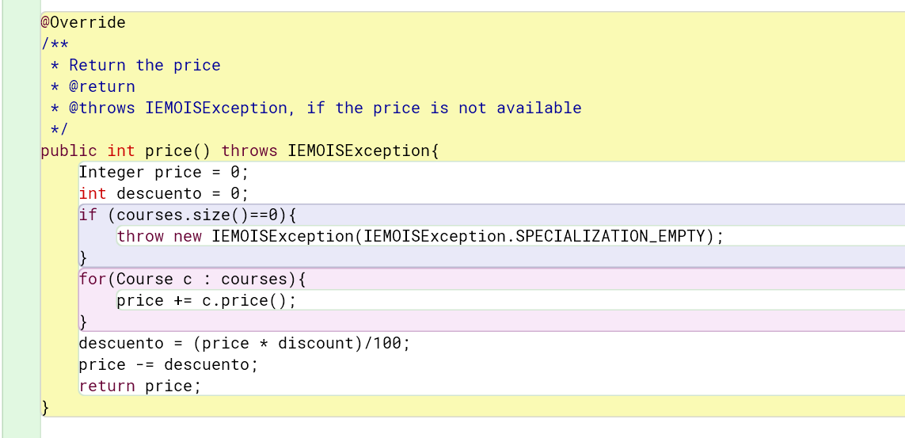

1. Dada la documentación y el diseño codifiquen y prueben el método defaultPrice().

1. Documenten, diseñen, codifiquen prueben el método.

**EN CONSOLA**

**Conociendo el proyecto IEMOIS**

1. En su directorio descarguen los archivos contenidos en IEMOIS.zip, revisen el contenido ¿Cuántos archivos se tienen? ¿Cómo están organizados? ¿Cómo deberían estar organizados?

Hay tres archivos .java, las clases no se encuentran en un paquete además debería estar empaquetados en presentation la clase IEMOISGUI y domain el resto de clases.

1. Estudien el diseño del programa: diagramas de paquetes y de clases. ¿cuántos paquetes tenemos?

Dos domain y presentation

¿cuántas clases tiene el sistema?

Tres IEMOISGUI, IEMOIS y Log

¿cuál es la clase ejecutiva?

La clase ejecutiva IEMOISGUI ya que tiene el método main

1. Prepare los directorios necesarios para ejecutar el proyecto

¿qué estructura debe tener?

¿qué clases deben tener?

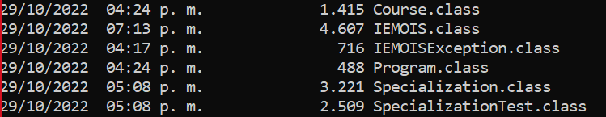

¿dónde están esas clases?

En un paquete llamado domain

¿qué instrucciones debe dar para ejecutarlo?

javac IEMOISGUI.java

1. Ejecute el proyecto

¿qué funcionalidades ofrece?

Listar, Adicionar, buscar

¿cuáles funcionan?

Listar y adicionar pero solo cuando es una clase

¿De dónde salen los cursos iniciales? Revisen el código y la documentación del proyecto.

De la clase IEMOIS del método addSome()

¿Qué clase pide que se adicionen?

IEMOISGUI

¿Qué clase los adiciona?

IEMOIS

**Adicionar y listar**

1. Adicionen un nuevo curso y una nueva especialización Curso

*Cursol Natural Computing*

*50*

*Especialización Artificial Intelligence*

*20*

*Natural Computing*

*Machine Learning*

¿Qué ocurre?

Se agrega el curso y la especialización

¿Cómo lo comprueban?

Viendo la lista de cursos

Capturen la pantalla. ¿Es adecuado este comportamiento?

Si ya que se pudo añadir lo solicitado y al darle al botón enlistar se observa que si existen y se crearon correctamente

2.Revisen el código asociado a adicionar en la capa de presentación y la capa de dominio. ¿Qué método es responsable en la capa de presentación?

actionAdd () de la clase IEMOISGUI

¿Qué método en la capa de dominio?

addCourse(String name, String price) y addSpecialization(String name, String discount, String courses) de la clase IEMOIS

3.Realicen ingeniería reversa para la capa de dominio para adicionar.

los métodos responsables en la capa de domino de hacer las adiaciones son addCourse y addSpecialization mientras que el método responsable de eso en la capa de presentación es actionAdd.

4.Revisen el código asociado a listar en la capa de presentación y la capa de dominio.

¿Qué método es responsable en la capa de presentación?

actionList() de la clase IEMOISGUI

¿Qué método en la capa de dominio? data(LinkedList<Program> selected) de la clase IEMOS

5.Realicen ingeniería reversa para la capa de dominio para listar.

El método responsable en la capa de domino asociado a listar es data mientras que el método responsable de eso en la capa de presentación es actionList.

**Adicionar un programa: curso o especialización. Funcionalidad robusto**

a. ¿Y si el nombre del curso ya existe?

¿Qué método debería lanzar la excepción? El método addCourse de la clase IEMOIS

¿Qué métodos deberían propagarla? El método actionAdd de la clase IEMOISGUI

¿Qué método debería atenderla? El método actionAdd de la clase IEMOISGUI

b. ¿Y si en precio no da un número? ¿o no da un número negativo?

¿Qué método debería lanzar la excepción? El método addCourse de la clase IEMOIS

¿Qué métodos deberían propagarla? El método actionAdd de la clase IEMOISGUI

¿Qué método debería atenderla? El método actionAdd de la clase IEMOISGU

c. Proponga una nueva condición(No existe el nombre)

¿Qué método debería lanzar la excepción? El método addCourse de la clase IEMOIS

¿Qué métodos deberían propagarla? El método actionAdd de la clase IEMOISGUI

¿Qué método debería atenderla? El método actionAdd de la clase IEMOISGUI

Ejecuten nuevamente la aplicación con el caso de aceptación propuesto en 1. ¿Qué sucede ahora? Capture la pantalla.

No se crea ninguna ni sale error en la terminal

¿Y si el nombre de la especialización ya existe?

¿Qué método debería lanzar la excepción? El método actionAdd de la clase IEMOISGUI

¿Qué métodos deberían propagarla? El método actionAdd de la clase IEMOISGUI

¿Qué método debería atenderla? El metodo addSpecialization de la clase IEMOIS

¿Y si el descuento no da un número? ¿o no da un número negativo?

Si no se da el numero sale error en la terminal

¿Qué método debería lanzar la excepción? El método actionAdd de la clase IEMOISGUI

¿Qué métodos deberían propagarla? El método actionAdd de la clase IEMOISGUI

¿Qué método debería atenderla? El metodo addSpecialization de la clase IEMOIS

¿Y si alguno de los cursos que la componen no existen?

Sale error en la terminal

Proponga una nueva condición(la especialización no tiene nombre)

¿Qué método debería lanzar la excepción? El método actionAdd de la clase IEMOISGUI

¿Qué métodos deberían propagarla? El método actionAdd de la clase IEMOISGUI

¿Qué método debería atenderla? El metodo addSpecialization de la clase IEMOIS

No se crea en ninguno de los casos mencionados solo la primera vez que se agrega teniendo un nombre y clase existente.

Las pruebas de unidad pasan para cualquier caso corregido anteriormente

**Consultando por patrones. ¡ No funciona y queda sin funcionar!**

1.Consulten un combo especial que inicie con I. ¿Qué sucede? ¿Qué creen que pasó? Capturen

Cuando se busca se genera un error de consola, lo que pensamos es que esta mal hecho los métodos de buscar

2.Exploren el método record de la clase Log ¿Qué servicio presta?

Presta el servicio de try and catch de un error

5. ¿Es adecuado que la aplicación continúe su ejecución después de sufrir un incidente como este? ¿de qué dependería continuar o parar?

Si el error es de tipo checked este continua mientras que si llega a ser de tipo runtime se deja de ejecutar.

**Consultando por patrones. ¡Ahora si funciona!**

1.Revisen el código asociado a buscar en la capa de presentación y la capa de dominio.

¿Qué método es responsable en la capa de presentación?

En la clase de IEMOISGUI con el metodo actionSearch()

¿Qué método es responsable en la capa de dominio?

En la clase de IEMOIS con el metodo search(String prefix)

2. Realicen ingeniería reversa para la capa de dominio para buscar. Capturen los resultados de las pruebas. Deben fallar.

3.¿Cuál es el error? Soluciónenlo. Capturen los resultados de las pruebas.

Existe un NullPointerException ya que asigna null a las búsquedas además retorna un String donde esto debería ser un arreglo (String[])

4.Ejecuten la aplicación nuevamente con el caso propuesto. ¿Qué tenemos en pantalla? ¿Qué información tiene el archivo de errores?

RETROSPECTIVA

1. ¿Cuál fue el tiempo total invertido en el laboratorio por cada uno de ustedes? (Horas/Hombre)

20 horas por cada integrante

2. ¿Cuál es el estado actual del laboratorio? ¿Por qué?

Casi en su totalidad faltaron algunos subpuntos

3. Considerando las prácticas XP del laboratorio. ¿cuál fue la más útil? ¿por qué?

la practica programación a pares en la que íbamos discutiendo la mejor forma de abarcar cada ciclo

4. ¿Cuál consideran fue el mayor logro? ¿Por qué?

Saber como usar la consola y sus diferentes comandos

5. ¿Cuál consideran que fue el mayor problema técnico? ¿Qué hicieron para resolverlo?

Errores en algunos comandos de CMD, pedir ayuda a la profesora e implementar la solución que ella propuso

6. ¿Qué hicieron bien como actividades? ¿Qué se comprometen a hacer para mejorar los resultados?

Como equipo se trabajó en el mayor tiempo disponible, aportando cada uno ideas para el desarrollo de la mayor parte del laboratorio y se lograron establecer horarios para el casi total desarrollo del laboratorio.